contextos Lección 6
¹ Crucigrama Complete this crossword puzzle with words from Contextos.

Horizontales
1. una persona con buen gusto (good taste)
4. una mujer empleada para vender en una tienda
6. el color de la nieve
Nombre | Fecha
- este color es la mezcla (mix) del rojo y el blanco
Lección 6
Contextos
113
©
by Vista Higher Learning, Inc. All rights reserved.

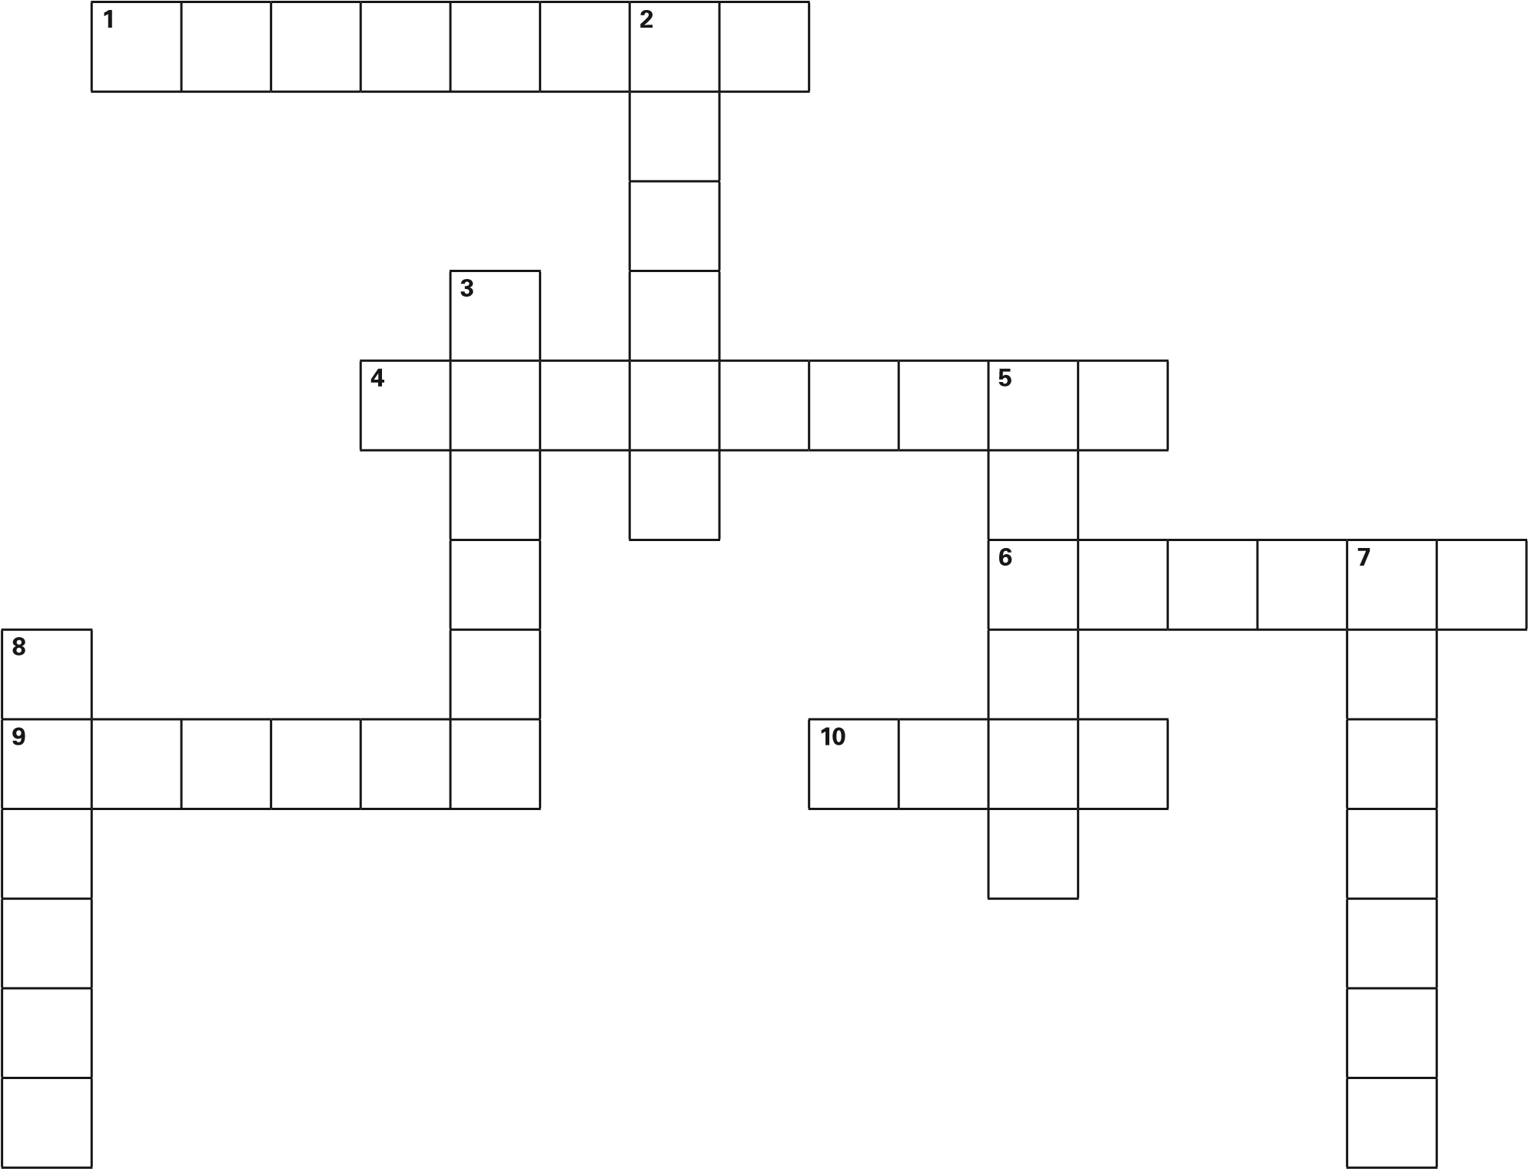
- una máquina (machine) que hay en los almacenes, a la que vas para pagar

Verticales
- un lugar donde una persona puede comprar
- algo que compras para otra persona, para hacerla feliz
5. una oportunidad para comprar a precios bajos
- una persona que va a una tienda
- la cantidad de dinero por la que un producto se vende (is sold) o se ofrece (is offered)

Nombre Fecha

contextos
las sandalias 1. | ❍ | las gafas 2. | ❍ |  | la chaqueta  3. | ❍
la camiseta  4. | ❍ |  | los calcetines 5. | ❍ |  | el suéter 6. | ❍
² Correcto o incorrecto Make a check mark if the caption matches the image. If they do not match, write a new caption.
Lección 6
Contextos
114
©
by Vista Higher Learning, Inc. All rights reserved.

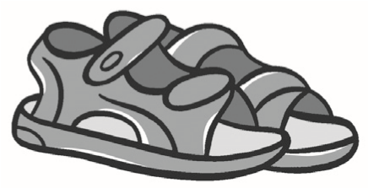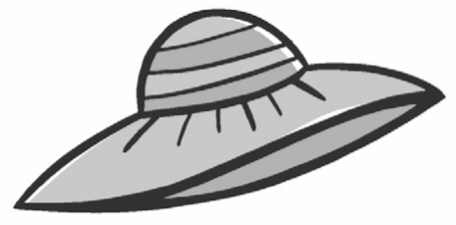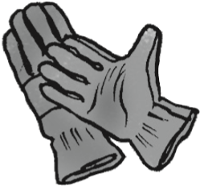
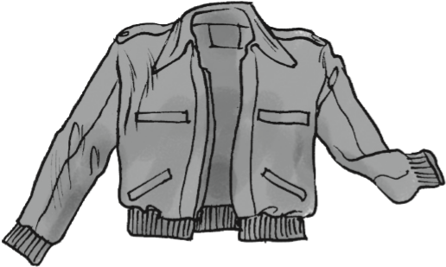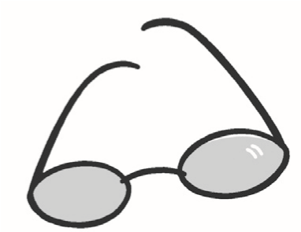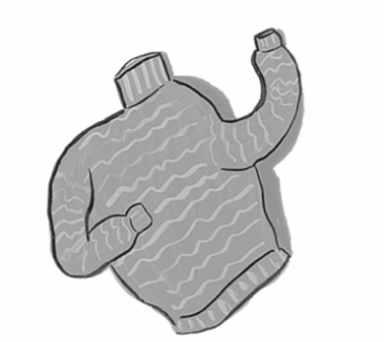
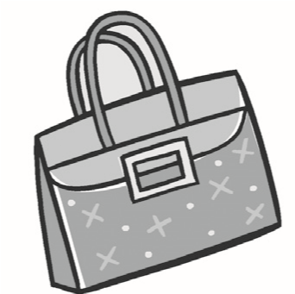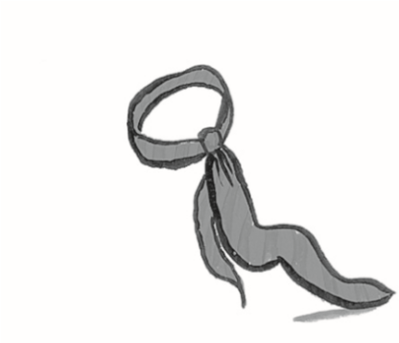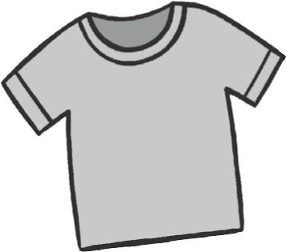
la bolsa ❍ los guantes ❍ el sombrero ❍
7. 8. 9.
la corbata | ❍
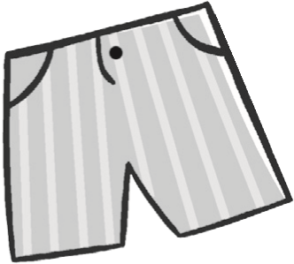  los pantalones cortos | ❍
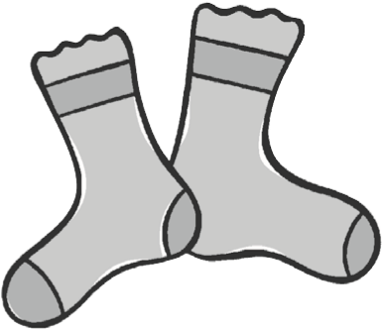
el traje de baño ❍
10. 11. 12.
¡A repasar! Review everything you have learned in Lección 6.
¹ Las compras Write three Spanish words from Contextos in each category.
la ropa los lugares las personas

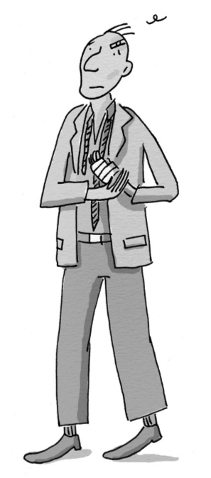
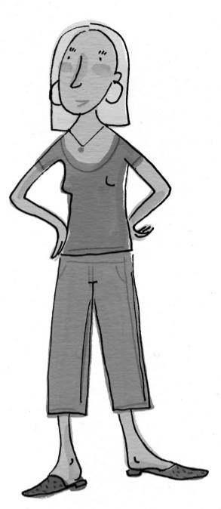
Lección 6
Recapitulación
134
©
by Vista Higher Learning, Inc. All rights reserved.

1.

2.

3.

La ropa

Write three things each person is wearing.

Don Tomás
1.

2.

3.

Doña Eugenia
1.

2.

3.

2
³ Analogías Complete the analogies using the words in the box. Two words will not be used.
barato
bonito
cada
corto
nuevo
pobre
1.

malo : bueno :: feo :
2.

mucho : poco :: rico :
3.

grande : pequeño :: largo :
4.

limpio : sucio :: caro :
ompletar

Complete each sentence with the verb
saber
or
conoer
.
4

